fischerwerke Dachhaken

fischerwerke

Eigenschaften

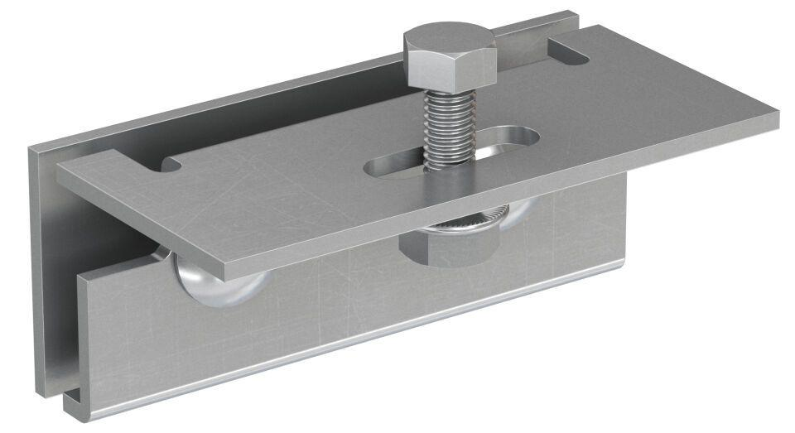

Werkstoff

Aluminium, Edelstahl